Предмет: Технология. 6 класс.
Тема урока: Урок-квест по теме «Экология дома» (с интеграцией темы: День эколога).
Тип урока: Актуализация знаний и умений.
Прогнозируемые результаты учащихся:
- личностные:
- научатся проверять себя;
- научатся давать оценку своим действиям;
- научатся работать в группе, чувствовать свой вклад в общую работу;
- метапредметные:
- научатся анализировать и выделять общее;
- научатся находить наиболее оптимальный алгоритм действий;
- предметные:
- вспомнят основные понятия темы урока;
- овладеют навыком создания проектных изделий;
- актуализируют знания по теме: День эколога;
Дидактические средства: книга «Как маленькому человеку помочь большой планете.», карточки с заданиями для групповой работы.
Оборудование: ножницы, шаблоны для групповой работы, клей.
Электронные ресурсы: сайт Российская электронная школа, сайт Разговоры о важном, сайт Московская электронная школа, сайт Цифровой образовательный контент ЦОК, сайт Российская государственная библиотека.

Структура урока
№ | Этап урока | Содержание педагогического взаимодействия |  | Формирование УУД
№ | Этап урока | Деятельность учителя | Деятельность учащихся | Формирование УУД
 | Организационный этап. | Приветствует учащихся. Кратко излагает ход урока и основную деятельность. | Приветствуют учителя. Занимают месте. | - слушать и понимать речь других;  - строить устное высказывание в соответствии с коммуникативной задачей;
 | Постановка цели и задач урока. Мотивация учебной деятельности учащихся. | Для постановки цели и задач урока учитель ставит перед учащимися следующие вопросы:  - Какой была тема прошлого урока?  - Знаете ли вы какой праздник приближается, он отмечается по всему миру?  Предлагает учащимся совместить тему урока «Экология» с уроком в формате «квест», в которой ребята проверят свои знания по теме: День эколога.  Объясняет, что учащиеся поделятся на команды, под их стульями приклеены карточки с номером, каждой команде необходимо будет получить по первой подсказке и далее двигаться согласно указаниям в заданиях, находить и разгадывать загадки, а так же получать в процессе выполнения задания детали эко-пазла. В дальнейшем из деталей можно будет собрать и склеить большой пазл, который станет плакатов для украшения выставки или классного уголка. (Все материалы квеста в приложении 1) | Отвечают на поставленные вопросы. Учувствуют в постановке темы урока. Делятся своими ожидания по поводу предстоящего квеста. | -п планировать свою деятельность в соответствии с поставленными задачами;  - настраивать себя на продуктивную работу;  - определять цель учебной деятельности;
 | Актуализация знаний. | Для актуализации знаний учащихся учитель ставит перед учащимися следующие вопросы:  1.Где могут пригодится знания полученные на уроках технологии по теме экология?  2.Что мы знаем о профессии эколог? | Отвечают на поставленные вопросы. Актуализируют знания темы прошлого урока и предполагают, как можно сопоставить её с темой данного урока. | - планировать учебное сотрудничество со сверстниками и учителем;  - договариваться с одноклассниками совместно с учителем о правилах поведения и общения, следовать им;
 | Обобщение и систематизация знаний. | Рассказывает основные и памятные события, что повлекло за собой появления Международного женского дня.  Вопросы:  1. Как вы думаете почему появился этот день –Международный женский день?  2. Для чего нам нужна эта дата и этот праздник? | Учащиеся слушают и дают ответы на вопросы. | - ориентироваться в своей системе знаний;  -устанавливать закономерности, строить рассуждения;  - воспринимать информацию на слух, отвечать на вопросы учителя;
 | Применение знаний и умений в новой ситуации. | Объясняет правила квеста. Подготавливает команды к участию. Раздаёт стартовые задания и подсказки.  Даёт подсказки, направляет учащихся.  По завершению игры предлагает из полученных деталей пазла собрать плакат по экологии. Для этого все команды объединяются и на стенде, используя клей размещают все детали. | Слушают правила. Задают уточняющие вопросы.  Выполняют задания квеста. Объединяются и создают плакат по экологии. | - доброжелательная коммуникация в группе, для решения общей задачи;  - высказывать свои предположения;  - выполнять учебно-познавательные действия в материализованной и умственной форме, находить для их объяснения соответствующую речевую форму;  - материализация результатов деятельности в конкретном изделии;
 | Контроль усвоения, обсуждение допущенных ошибок и их коррекция. | Проверяет правильность сборки деталей пазла, проверить аккуратность работы. В случае ошибок помогает их исправить. | Проверяют правильность сборки деталей, проверяют аккуратность работы. В случае ошибок корректируют. | - соотнесение своих действий с поставленной целью;  - прогнозирование действий, необходимых для получения планируемых результатов;
 | Информация о домашнем задании, инструктаж по его выполнению | Постановка домашнего задания: учащимся необходимо подумать какие еще способы могут помочь сохранить природу, перечислить (письменно) и обосновать своё мнение (устно). | Записывают домашнее задание. Задают вопросы по его выполнению. | - прогнозирование действий, необходимых для получения планируемых результатов;
 | Рефлексия (подведение итогов занятия) Анализ и содержание итогов работы, формирование выводов по изученному материалу | Подведение итогов урока путём игры: учащиеся берут в закрытом виде карточку с изображением отрасли экологии и отвечают чем она важна для сохранения природы (приложение 2). | Учащиеся берут в закрытом виде карточку кратко отвечают на вопросы. | - воспринимать информацию на слух, отвечать на вопросы учителя;  - ориентироваться в полученной системе знаний;

Приложение 1
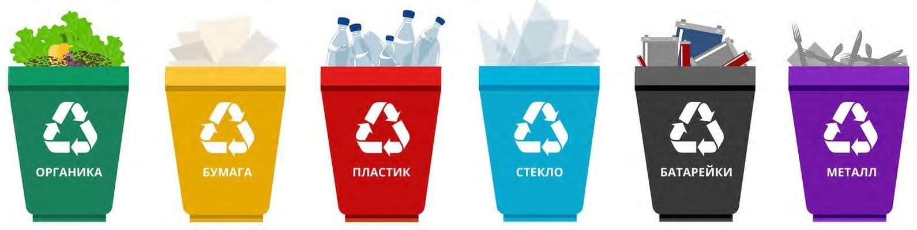
1 задание: сопоставить цвет, название и вид отходов сортировки мусора.

2 задание: сопоставьте вид вымирающего краснокнижного животного с фото и его названием.
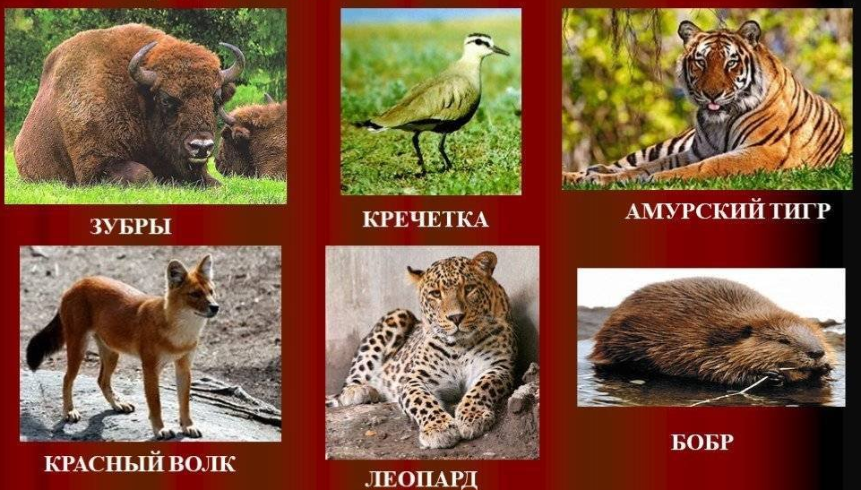

3 задание: Рассортируйте кусочки ткани и материалов на натуральные и не натуральные – шерсть, хлопок, лён, капрон, синтетика, синтепон.

4 задание: Сопоставьте эко профессию и её определение.
Эколог-исследователь | это специалист в области сельскохозяйственной экологии, занимающийся охраной и научным обоснованием рационального использования земли, растительного и животного мира для сохранения чистоты почвы, воздуха, воды.
Инженер по охране окружающей среды | Он разрабатывает и внедряет наиболее оптимальные решения по озеленению, заселению территории животными, птицами, насекомыми и принимает другие мер по поддержанию экологического баланса на зеленой территории внутри города.
Специалист по управлению отходами | это специалист, который занимается планированием, разработкой и реализацией систем обращения с мусором.
Парковый эколог | это профессионал, который занимается анализом, планированием и внедрением мер по защите окружающей среды.
Агроэколог | занимается научными исследованиями, изучая живые организмы и их взаимодействие с окружающей средой.

5 задание: разгадаем эко загадки.

Они украшают луга и леса,
И это не только природы краса —
В них пчёлы находят целительный дар
И бабочки пьют из них сладкий нектар. _(Цветы)_
Они — лесные санитары.
Так прозвали люди их недаром.
Чтобы лес был красив и здоров,
Без личинок вредных и жуков,
Они на страже день и ночь
Гонят разных короедов прочь! _(Муравьи)_
Без взрослых с ним развлекаться опасно,
Закончиться может забава ужасно.
В лесу очень сухо бывает порой
И он обернётся серьёзной бедой. _(Костёр)_
Можем мы в траве их встретить,
Ведь жильцов там миллион!
Ты их увидишь на пути —
Не обижай, а отойди!
Без них весь лес, друг мой,
И одинокий, и пустой. _(Насекомые)
Бежал по тропке луговой –
Кивали маки головой.
Бежал по речке голубой –
Речка сделалась рябой.
Ответ (Ветер)

Мочит поле, лес и луг,
Город, дом и всё вокруг!
Облаков и туч он вождь,
Ты же знаешь, это — …
Ответ (Дождь)

Ты весь мир обогреваешь
И усталости не знаешь,
Улыбаешься в оконце,
А зовут тебя все …
Ответ (Солнце)


Приложение 2



